Библиосумерки в Сунской Центральной детской библиотеке
В Сунской центральной детской библиотеке 24 апреля прошли библиосумерки для юных сунян «Край мой – капелька России», посвященные году экологии.
В библиотеке была оформлена книжная выставка-просмотр «Край мой – капелька России» с разделами:
1. Вятские писатели детям. (Особое внимание привлекли книги о нашей природе В.И. Морозова)
2. Сказки Вятки. (Кикиморские сказки Н. Русиновой, сказки В. Морозова, сказки Т. Копаневой, М. Чиркова и др).

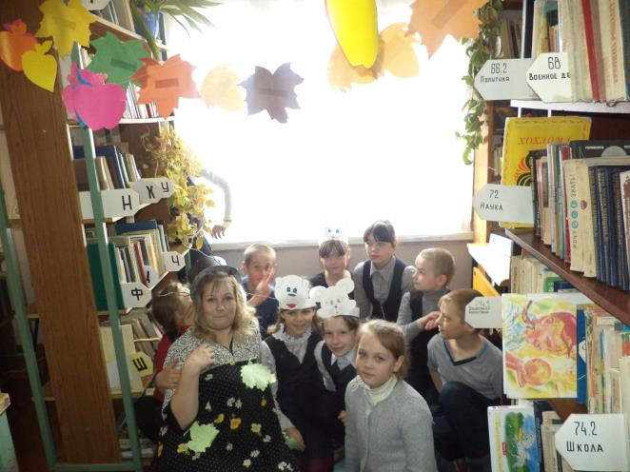
Для ребят, интересующихся экологией, был организован видеосалон и показаны электронные презентации «Жалобная книга природы» и «Аптека под ногами». Для ребят помладше библиотекари провели библио - квест «Соберем все сказки вместе». Вы считаете, что сказки не грибы, их нельзя собирать? Собирать сказки – значит внимательно слушать всех, кто знает настоящие сказки и записывать, чтобы их не забыли новые поколения людей, чтобы сказки не потерялись во времени. Ребята приняли активное участие в библио - квесте «Соберём все сказки вместе». Задания квеста были разные: в избушке на курьих ножках нужно было ответить на вопросы с помощью книг с выставки «Что за прелесть эти сказки».
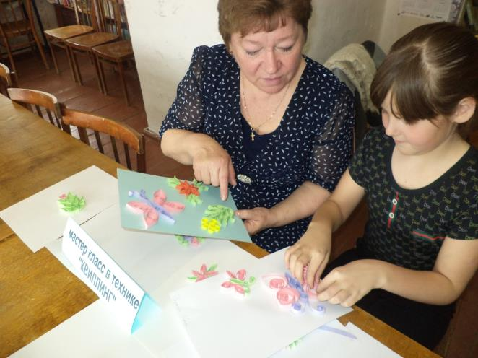
В литературном поединке «Потерялась я вчера, найдите автора, друзья!» ребята искали авторов, написавших эти книги; у Кота учёного разгадывали кроссворд; у Соловья – Разбойника собрали названия сказок из букв; у Лукоморья разгадывали загадки; в Бюро находок узнавали, кому из героев принадлежат потерянные предметы. Пока старшие ребята выполняли задания, малыши рисовали и раскрашивали любимых сказочных персонажей. В мастерской у Марьи - искусницы дети смастерили золотую рыбку. К празднику Победы в Великой Отечественной воне 9 мая, дети делали цветы. Многие девочки и даже некоторые мальчишки научились технике квиллинга (искусству изготовления плоских или объемных композиций из скрученных в спиральки полосок бумаги). Также ребята побывали в гостях у Лесовичка, где их ждали разные испытания. Они узнали много нового про лес и про его обитателей. Ребята встретились с Бабой Ягой, спасались от Совушки, и еще их ждали разные приключения. С огромным удовольствием ребята вместе с педагогами участвовали в необычном мероприятии. Детям не хотелось покидать библиотеку, ведь здесь было необычайно уютно и тепло от сказок, в которых всегда побеждает добро и справедливость. Скатерть самобранка угостила детей сладостями. В мероприятии участвовало 38 человек. Вот такие они библиотечные сумерки. И не верьте тем, кто скажет, что библиотека это скучное место.
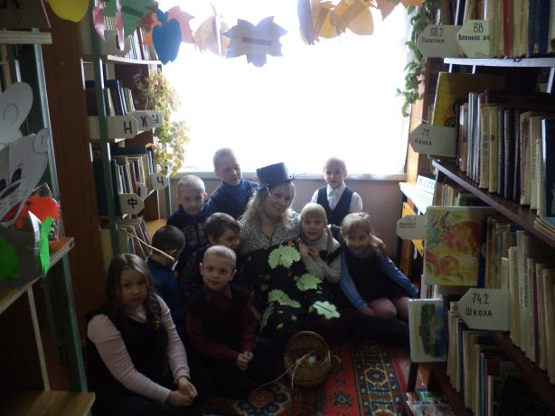

Зав. ЦДБ Т.С. Байбородова

